Nombre___________________________________ Spanish

Repaso: los deportes

Read the following email from Maria and answer the questions that follow.

Queridos amigos,

Hola. Gracias por su mensaje. Es muy interesante aprender lo que hace en los Estados Unidos. Hoy llego a Nueva York y yo voy al partido de baloncesto con mis amigas. Nosotros vamos a las 3 y porque el partido empieza a las 15:30. Vamos al estadio de Madison Square Garden para ver el partido de los Knicks contra los Nets. Yo soy una aficionada de los Knicks, es mi equipo favorito. Yo llevo un jersey azul y anaranjado de Nueva York. Mi jersey es igual del uniforme del equipo. Mi jugador favorito es Porzingis. Los jugadores son muy fuertes y ellos marcan muchos tantos. Ellos corren rápidos y pasan y la pelota muy bueno. Estoy contenta cuando ganan los Knicks. Los espectadores gritan mucho durante el partido. Es divertido. Yo sé que en los E.E.U.U .ellos juegan a muchos deportes y que el fútbol americano y el béisbol son muy populares. ¿Te gustan los deportes? ¿Qué deporte juegas? ¿Vas a los partidos? ¿Qué haces en los partidos?

Escríbame pronto,

Un beso,

María

1. Where is she going?___**A basketball game**
2. Who is her favorite team **The knicks**
3. What color jersey will she wear to the game? **Blue & orange**
4. What do the players do at the game? **Score a lot of points, run fast & pass the ball**
5. What do the spectators do? **Shout**
6. What four questions does she ask at the end of the email?
7. **Do you like sports? 2) What sport do you play? 3) Do you go to games 4) What do you do in a game?**

Read the following ads and answer the questions in the space provided.

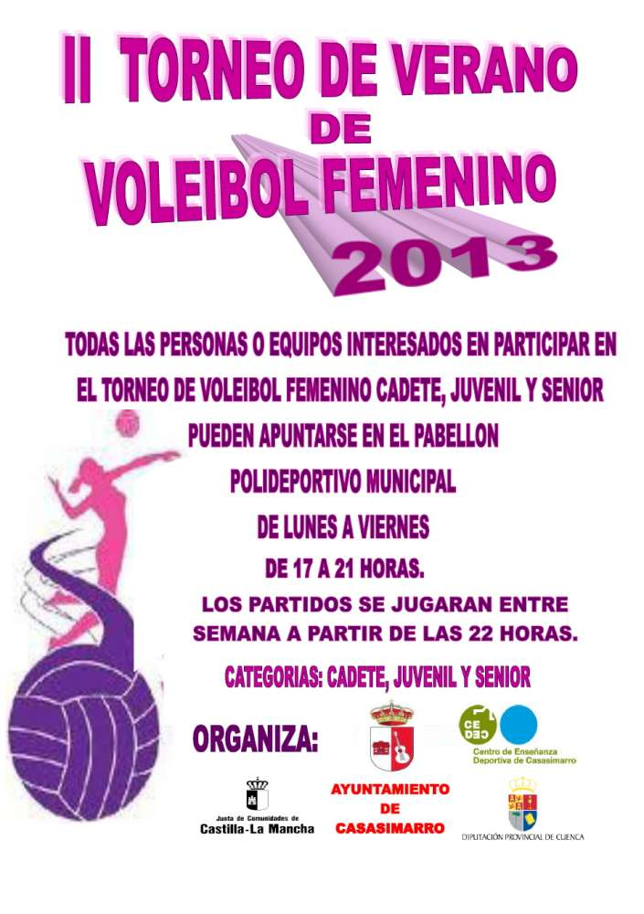

1. Who would be interested in the ad? **Volleyball players**
2. At what time are the games played? **5pm -9pm**
3. Can you play on the weekends? **No**

**La Tienda De Deportes**

**¡ ¡ HAY UNA VENTA GRANDE HOY!!**

MC900357841[1]

Los bates $30

Los bases $10

Los uniformes $70

Las pelotas $20

Cuando pagas más de 100 dólares, recibes un jersey gratis.

Empieza el 2 de julio

Abierto lunes a viernes.

Cerrado los fines de semana

10. What sport could you play if you bought the equipment on sale?

a. soccer b. hockey c. tennis **d. baseball**

11. What is the possible free item you can get from purchasing sports equipment at this store?

a. a bat **b. a shirt**  c. a sweatshirt d. cleats

12. During what season is this advertisement offering this deal?

**a. summer** b. fall c. winter d. spring

13. What day of the week is the store closed?

a. Monday b. Wednesday c. Thursday **d. Sunday**

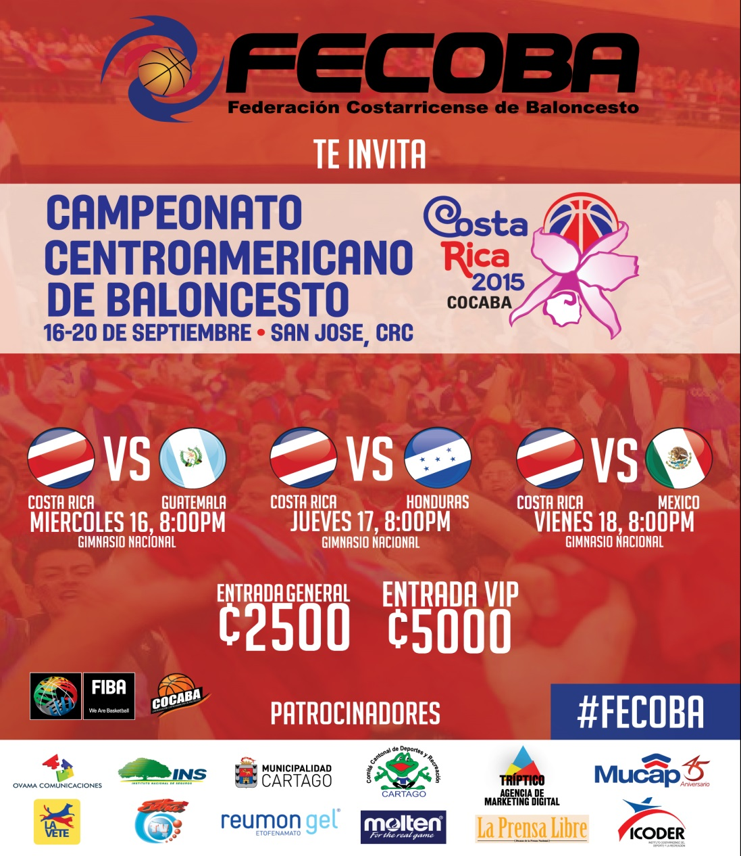

14. What sport is this ad for?

1. **soccer** b. football

c. basketball d. baseball

15. When do the games take place?

**a. during the week**  b. on the weekends

c. in the mornings d. in the afternoons

16. During what season are the games?

1. Winter b. Spring

c. Summer **d. Fall**

Task: Answer the following questions based on the ad below:

17. ¿Adónde vas? (location) **Yo voy al estadio (la cancha)**

18. ¿Te gusta el deporte? **Sí me gusta el baloncesto porque es interesante./ No, no me gusta el baloncesto porque es aburrido.**

19. ¿Cuáles son los equipos? **Los Clippers y los Pistons juegan.**

20. ¿Cuándo vas al partido? **Yo voy al partido sábado, el veintidós de marzo a las siete y media.**

21. ¿Qué haces en el partido? **Yo grito, como y tomo una foto.**

22. ¿Qué hacen los jugadores? **Ellos pasan y driblan el balón.**

23. ¿Qué usan los jugadores? **Ellos usan un balón y las manos**

24. ¿Cuánto cuestan los boletos? **Los boletos cuestan veinticinco dólares.**

25. ¿Qué puedes recibir con un boleto? **Yo puedo recibir una camista gratis.**

*los boletos=tickets la camiseta= t-shirt

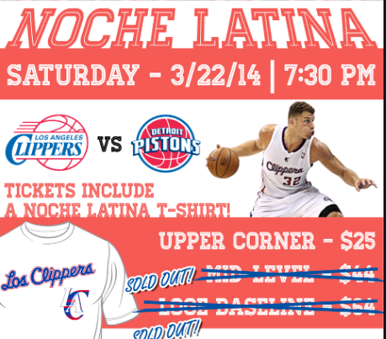

Staples Center